Suunnitteludokumentti

Lan-tapahtuma

24.5.2021

Eero

Versiohistoria

|  |  |  |  |
| --- | --- | --- | --- |
| Versio | Päivämäärä | Muutosperuste | Tekijä |
| 1.0 | 24.5.2021 | Ensimmäinen valmis versio | Eero |
|  |  |  |  |

Sisällys

Esitutkimus 4

1.1 Tuoteidea 4

1.1.1 Tuotteen taustat ja hyödyt 4

1.1.2 Käsiteanalyysi 4

1.1.3 Toiminnalliset vaatimukset 4

1.1.4 Ei-toiminnalliset vaatimukset 4

1.2 Käyttöliittymäehdotus 4

1.3 ER-Kaavio 4

2 Toiminnallinen määrittely 4

2.1 Riskit 4

2.2 Tietokantasuunnitelma 4

2.3 Näyttörakennekaavio 4

2.4 Jatkokehitysajatuksia 4

# Esitutkimus

## Tuoteidea

Lan-tapahtuma

### 1.1.1 Tuotteen taustat ja hyödyt

Saa rahaa ja mainetta

### 1.1.2 Käsiteanalyysi

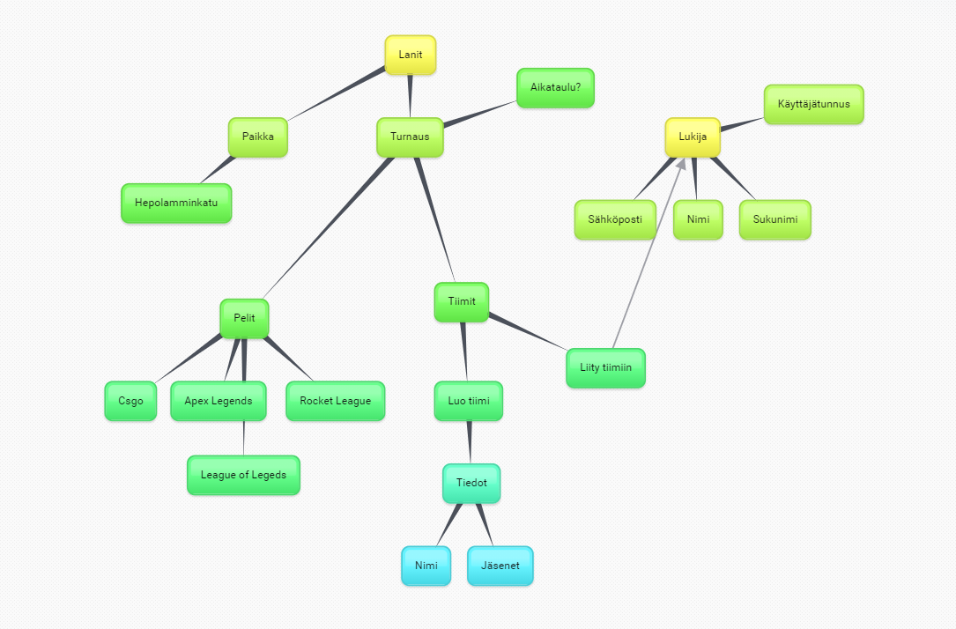

### 1.1.3 Toiminnalliset vaatimukset



### 1.1.4 Ei-toiminnalliset vaatimukset

1. Onko sovellus suomenkieleksi ja voiko sitä vaihtaa

## Käyttöliittymäehdotus

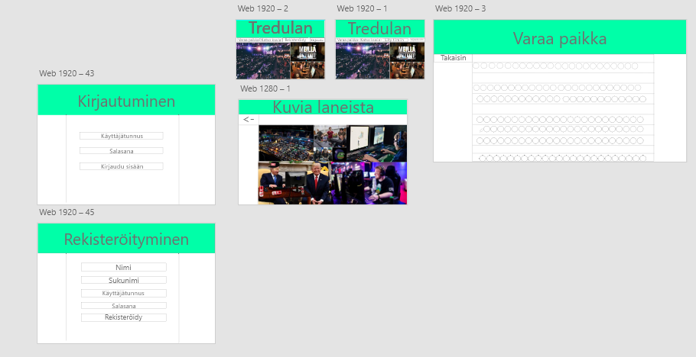

## 1.3 ER-Kaavio

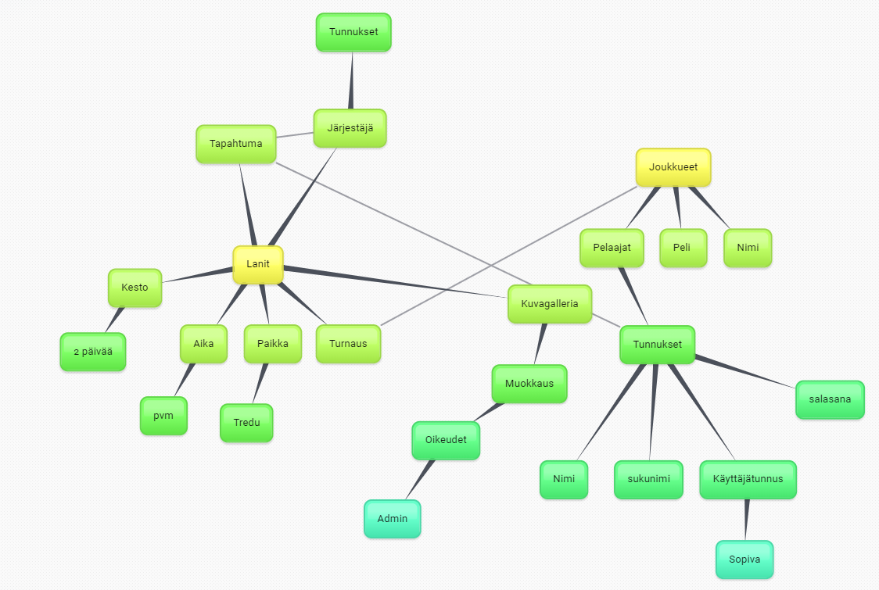

# Toiminnallinen määrittely

## Riskit

## 2.2 Tietokanta suunnitelma

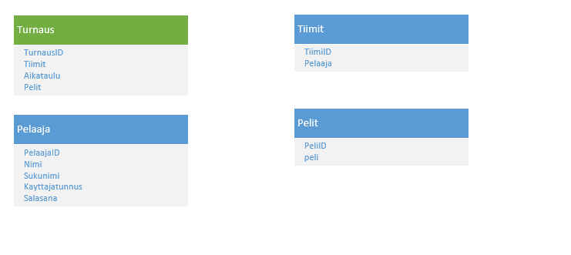

## 2.3 Näyttörakennekaavio

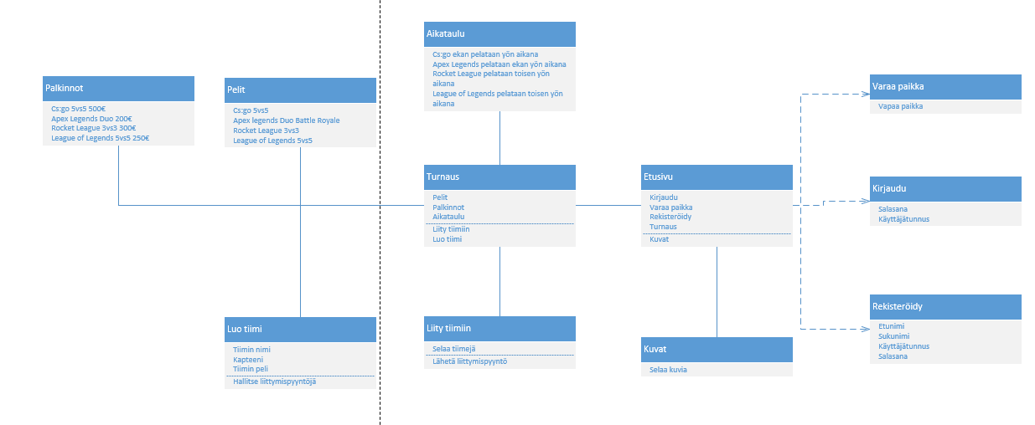

## 2.4 Jatkokehitysajatuksia